Министерство науки и высшего образования российской федерации
Кафедра вычислительная техника
Пензенский государственный университет

Отчет
По лабораторной работе №4
По дисциплине «Разработка кроссплатформенных приложений»

Выполнили:
Студенты гр 23ВВВ2
Герасимов В. Р.
Стрельцов А. П.

Проверили:
Юрова О.В.
Карамышева Н.С.

2026

Цель работы: изучить работу с файлами и механизмы сериализации данных.
Задание:
Модифицировать приложение из предыдущей лабораторной работы, реализовав сохранение в файл и загрузку данных из файла. Предусмотреть сохранение данных, как в текстовом виде, так и в двоичном (с использованием механизма сериализации). Для этого нужно добавить 4 кнопки для сохранения и загрузки в текстовом и двоичном виде соответственно. Кроме того, в программе нужно предусмотреть использование стандартного диалога открытия файла (JFileChooser). Оформление лабораторной работы должно быть выполнено в соответствии с требованиями, приведенными в Приложении 2.

Загрузка данных в .txt файл
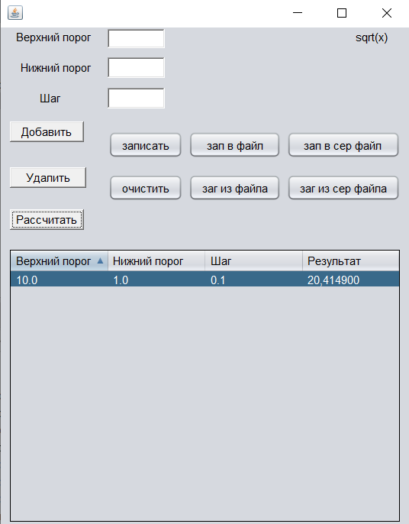
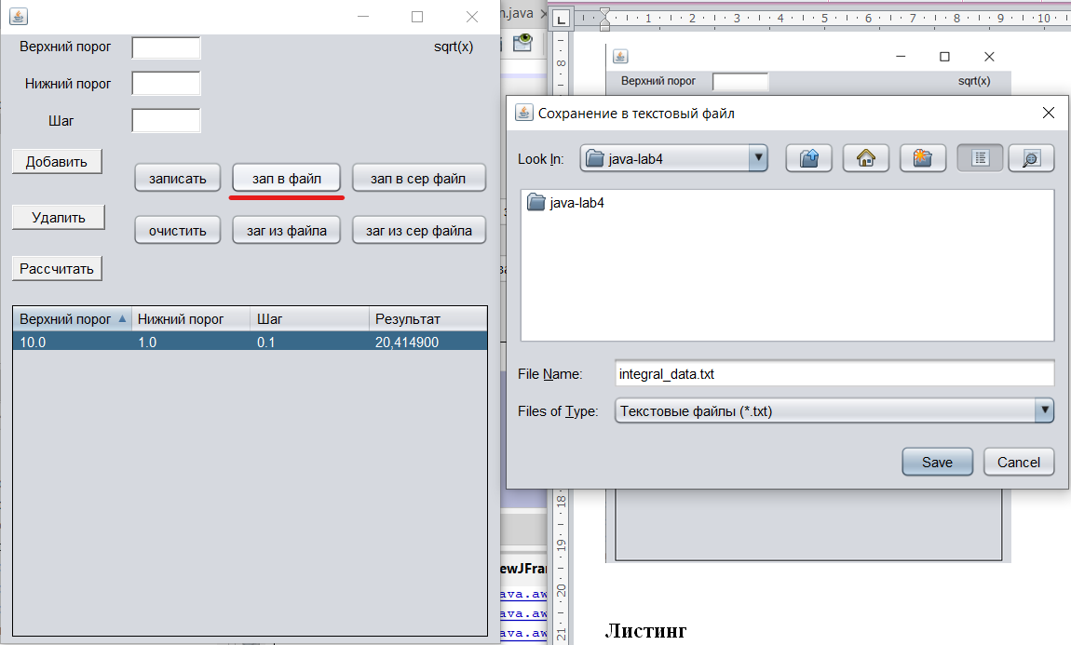
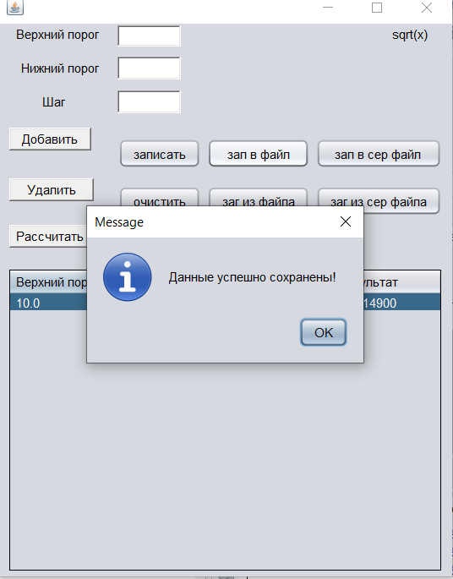

Загрузка данных в .ser файл
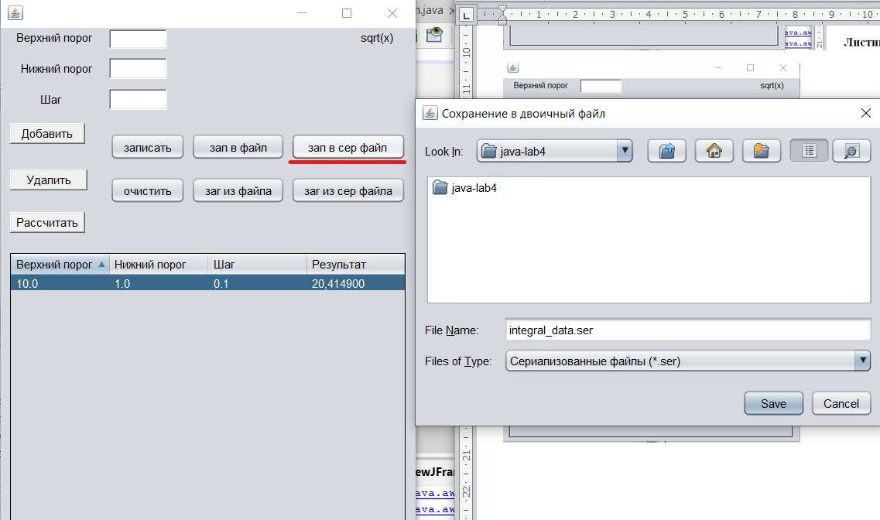
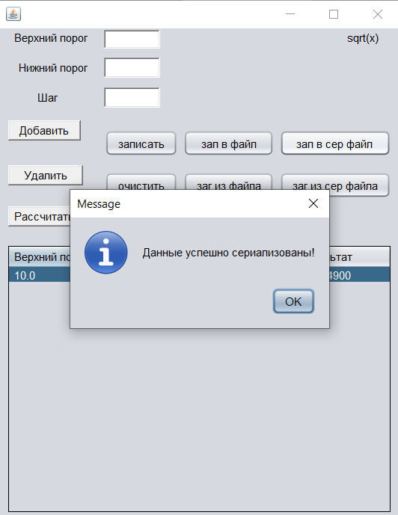

Чтение данных из .txt файла
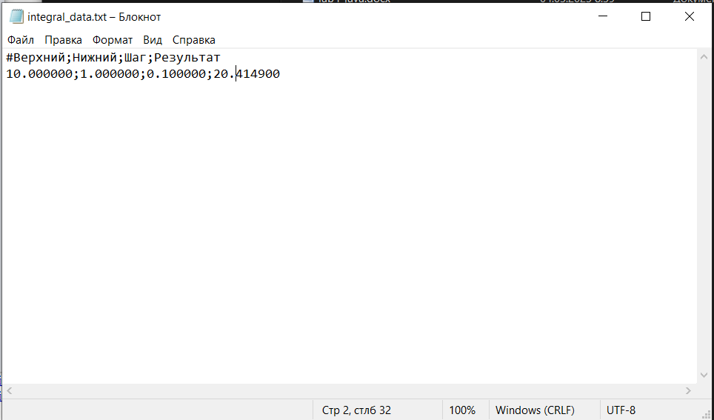
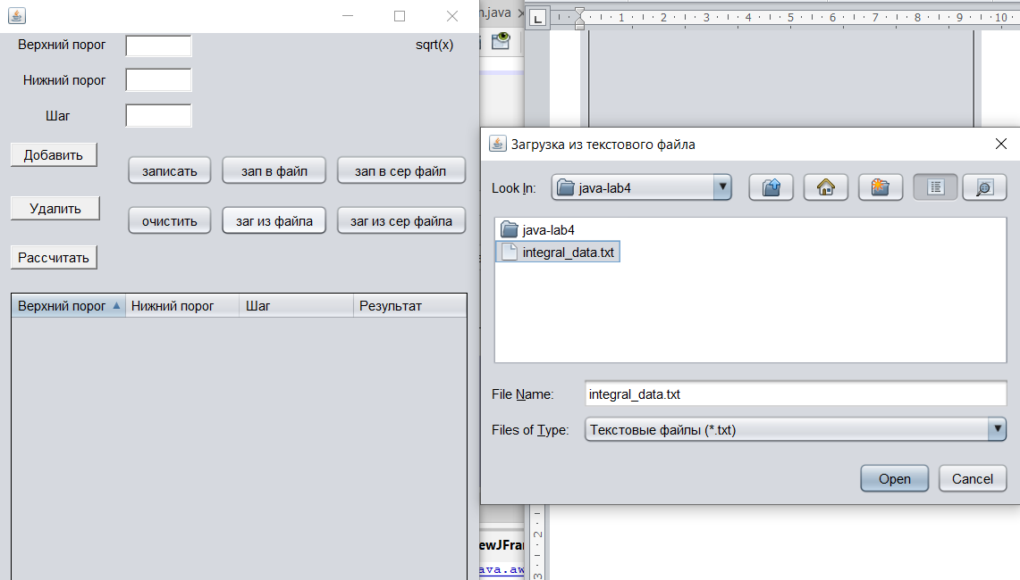
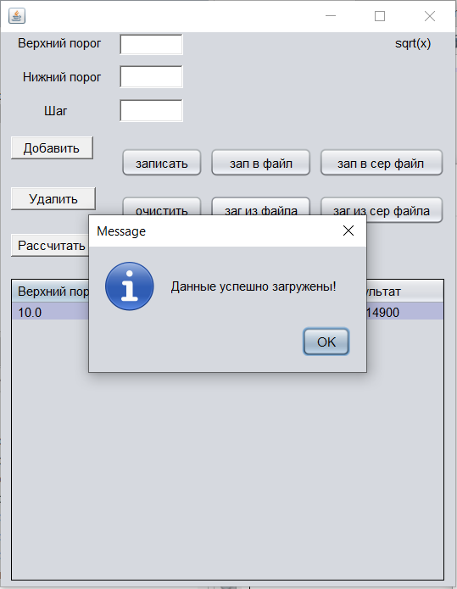

Чтение данных из .ser файла
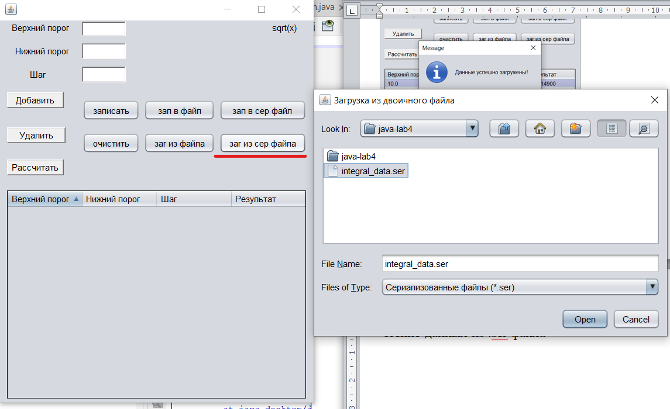
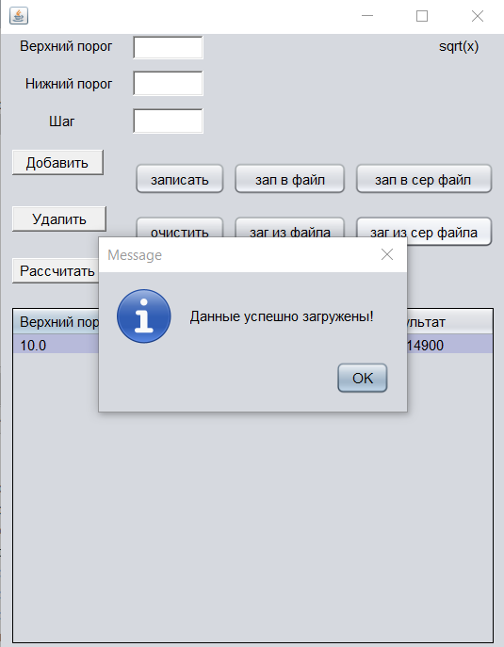
Вывод: изучить работу с файлами и механизмы сериализации данных.

